Виконати контрольну роботу

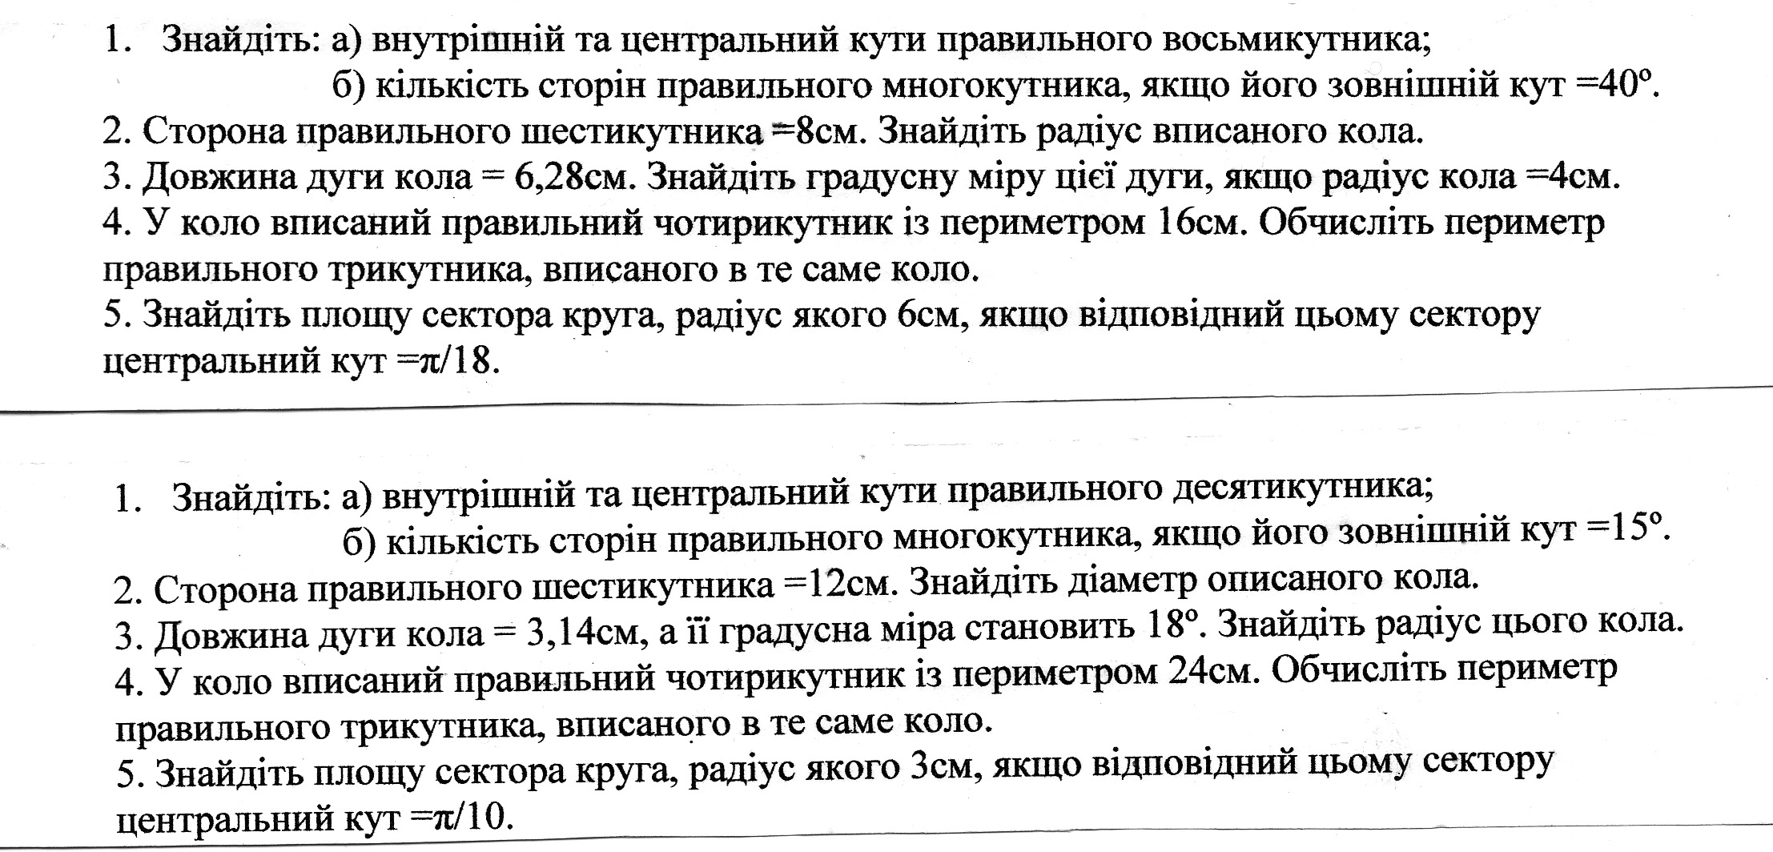

Домашнє завдання: повторити п.п.15-17.

